Великосорочинська ЗОШ І-ІІІ ступенів
Миргородської районної Ради
Полтавської області

Рольова гра «Суд над Інтернетом.
Internet: глобальне
добро або зло?»

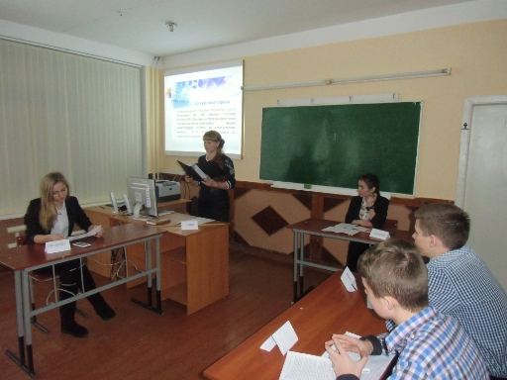

Підготувала і провела
вчитель інформатики, спеціаліст,
Кучеренко Л.В.

-2015-

Тема заходу: «Суд над Інтернетом. Internet: глобальне добро або зло?»
Вид уроку: рольова гра.
Технологія: ігрова технологія.
Мета заходу: спонукати учнів поглянути на глобальну комп'ютерну мережу Internet з різних сторін.
Дійові особи: Суддя, Прокурор та Адвокат. ІНТЕРНЕТ, свідки захисту, свідки звинувачення, секретар.
Вчитель виконує роль судді в диспуті сторін, який незалежно і аргументовано буде приймати, або відкидати доводи, що приводяться, і стежити за тим, щоб одні і ті ж аргументи не повторювалися в різному формулюванні, і за тим, щоб дискусія була в цивілізованих рамках.
План уроку
1. Вступне слово судді.
2. Слово Прокурора.
3. Виступи свідків звинувачення.
4. Слово адвоката.
5. Виступи свідків захисту.
6. Виступ звинувачуваного.
5. Завершальне слово судді.
Хід уроку
(приклади виступів, послідовність дії)
Секретар суду: Встати, суд йде!
Суддя: Прошу сідати!
Мир змінився з приходом глобальної комп'ютерної мережі Internet. У людства з'явилися фантастичні можливості в області комунікацій. Сьогодні не виходячи з будинку можна познайомитися і поспілкуватися з людьми, що знаходяться далеко за межами Вашої країни, а може бути і взагалі на іншому континенті, придбати різні товари і послуги і багато що інше.
Проте, далеко не все так просто і радісно, як може показатися на перший погляд. Глобальне розповсюдження комп'ютерних мереж несе в собі ряд проблем, про яких ми мало замислюємося, про яких слід знати.
Звинувачення підтримує прокурор Бувалець Валерія, захист здійснює адвокат Демченко Олександр.
Давайте спробуємо виявити сильні і слабкі сторони, достоїнства і недоліки глобального розповсюдження комп'ютерної мережі.
Слухання оголошується відкритим.
Слово надається прокурору Бувалець Валерії прошу вас.
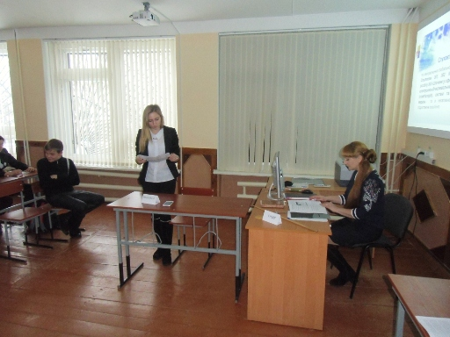
Прокурор: Ваша честь, поважана публіка!
Всім відомий крилатий вираз: “Благими намірами вистилає дорога в пекло”. І, на наш погляд, воно застосовне і до розвитку глобальної комп'ютерної мережі Internet. Розповсюдження і розвиток комп'ютерних мереж породило цілий комплекс злочинів нового вигляду.
Internet обвинувачується в розповсюдженні вірусів і шкідливих програм, а також в пропаганді насильства і жорстокості, ще в розповсюдженні спама, порушенні авторських і суміжних прав і спричиненню шкоди етичному і фізичному здоров'ю людини. З боку звинувачення були запрошені свідки, які можуть підтвердити перераховані факти.
Але на початку у мене питання: Людство жило багато років без Internet. Як, коли і навіщо він з'явився на світ?
Адвокат: Ваша честь, дозвольте викликати наших свідків — істориків.
Суддя: Дозволяю викликати для надання свідчень свідків — істориків. Суд нагадує про відповідальність за дачу помилкових свідчень. Відповідайте на питання прокурора. Як, коли і навіщо Internet з'явився на світ?
Виступ свідків захисту: Присягаємося говорити правду і лише правду. (Виступ про історію створення, слайд-шоу з фотографіями «батьків» Internet)
Секретар: В зал суду запрошується свідок, який розповість про комп’ютерні мережеві віруси.
Свідок 2: Присягаюся говорити правду і лише правду. Віруси можуть бути різні (розповідь про види шкідливих програм, які на даний час найбільш розповсюджені в мережі). Вони розповсюджуються по мережі Internet щодня, і доводиться обновляти свої антивірусні бази по кілька разів на день, щоб відчувати себе в безпеці. Але все таки розробка вірусів небезпечна на рівні безпеки країни, а не тільки окремого користувача.
Секретар: В зал суду запрошується свідок член комісії по інформаційній політиці.
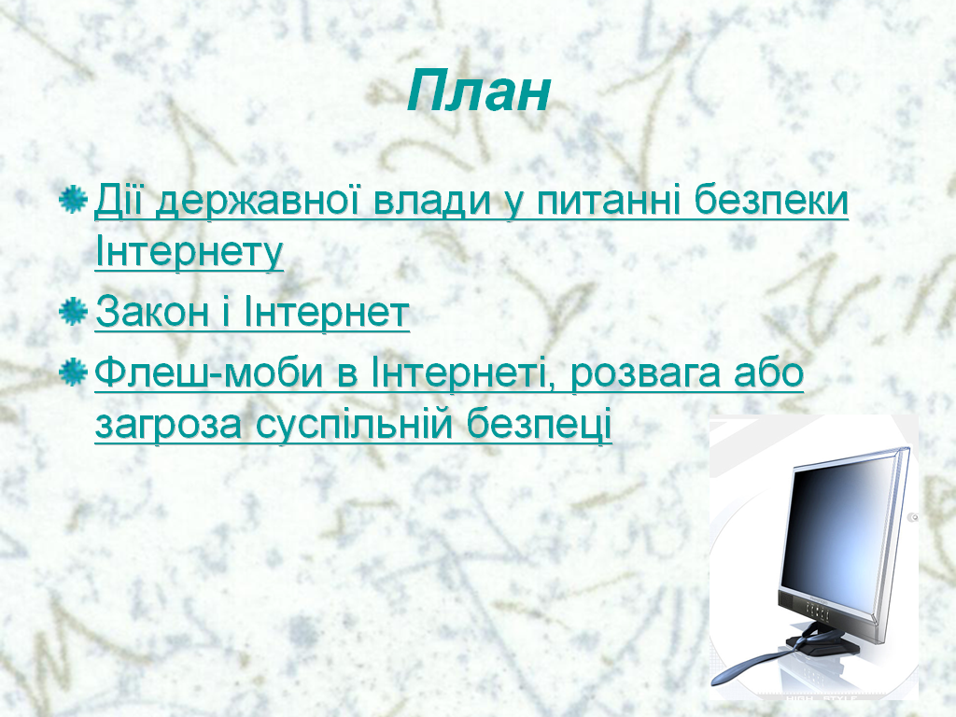
Свідок 3: Присягаюся говорити правду і лише правду. Internet обвинувачується в розповсюдженні спама. За останні півтора роки експерти вивчили всі існуючі види і категорії спама і дійшли висновку, що при віднесенні до спаму будь-якого небажаного або рекламного листу, виникає велика небезпека втратити ділову пошту. Але, проте, спам доставляє користувачам багато незручності.
У переважній більшості спам використовується для реклами, іноді для накручування лічильників на сайті, збору інформації, рідше для засилання вірусів. Але є загальна мета – довести свою інформацію до максимально можливого числа адресатів при мінімальних витратах. Причому “авторів” не хвилює склад аудиторії, головне – кількість.
Секретар: В зал суду запрошується свідок, який розповість про піратство в мережі.
Свідок 4 виступає із звинуваченням Internet в порушенні авторських і суміжних прав.
Секретар: В зал суду запрошується свідок представник органів правопорядку.
Свідок 5 виступав із звинуваченням Internet в пропаганді насильства і жорстокості.
Прокурор: Ваша честь! За допомогою Internet орудують багато шахраїв! Прошу вислухати ще свідків звинувачення.
Секретар: В зал суду запрошується свідок.
Свідок 6: Присягаюся говорити правду і лише правду. Однієї з популярних сфер активності Internet - шахраїв стали аукціони, де під «доброчесним» дахом виявилося дуже зручно займатися нелегальною торгівлею — наприклад, збутом викраденого, спекуляцією дефіцитними квитками і т.п.
Крім цього, одержали воістину нечувані раніше можливості (з виникненням Internet), так це торговці «липовими» дипломами. Вихід на міжнародні простори додав цьому злочинному бізнесу так масові масштаби, що під загрозою повної компрометації виявилася вся система «дистанційного» навчання.
Секретар: В зал суду запрошується психолог.
Психолог: У даний час Internet представляє величезну загрозу для психічного і фізичного здоров'я людей. Найпоширенішою формою Internet – залежності є геймерство. Переважання цієї форми обумовлено відсутністю необхідності в яких-небудь навиках роботи з персональним комп'ютером.
Ще одна форма Internet – залежності – хакерство. Людину привертає те, що він може когось перехитрити, відчути себе краще, розумніше, сильніше за інших. Діяльність хакерів в основному не носить комерційного характеру, але в той же час завдає величезного збитку інтелектуальної власності і може використовуватися в злочинних цілях.
Ще одна форма Internet – залежності – це спілкування по Internet. Це небезпечно тим, що людина поступово розучується спілкуватися в реальному житті, полюс комунікативної активності переноситься з реальних умов соціуму в мережу.
Секретар: В зал суду запрошується свідок, інтернет-залежний користувач.
Інтернет-залежний користувач: Присягаюся говорити правду і лише правду. Я усвідомлюю, що хворий. Я приходжу додому з школи – і відразу включаю комп'ютер і заходжу в Internet. Мені фізично погано, якщо немає доступу до мережі… Я провожу там весь свій час, я не ходжу на вулицю, не спілкуюся з друзями... Я не сплю ночами, не роблю уроки… І у всьому цьому винуватий Internet! Я практично втрачений для суспільства, але нічого не можу з цим поробити! Мої типи мережевих захоплень:
- Нав'язливий серфінг – пошук інформації, подорожі по мережі;
- Віртуальне спілкування – переписка, участь в чатах, форумах, поява багатьох віртуальних знайомих;
- Віртуальний шопінг – мережеві азартні ігри, аукціони, непотрібні покупки в Інтернеті;
- Ігрова залежність – комп'ютерні і мережеві ігри;
Суддя: Слово для захисту надається адвокату Демченкові Олександру, будь ласка.
Адвокат: Слід пам'ятати, що основне призначення Internet – це отримання необхідної інформації в максимальному об'ємі за мінімальну кількість часу. Будь-яка протидія використовуванню Internet сучасним людством є кроком назад в історичному розвитку. Internet дає людям свободу. Він повинен існувати і не бути чиєюсь власністю.
З свого боку ми теж запросили свідків, яким є що сказати про плюси Internet.
Секретар: В зал суду запрошується свідок, якій розповість про безкоштовне програмне забезпечення.
Свідок 7: Присягаюся говорити правду і лише правду. Internet сприяє розвитку вільного Internet ПО. До того ж такі сервіси Internet, як ICQ і багато інших, сприяють спілкуванню людей, які в реальному житті взагалі могли б ніколи не зустрітися. Значить, Internet сприяє новим знайомствам і не дає загаснути старим.
Секретар: В зал суду запрошується свідок бізнесмен.
Бізнесмен: Присягаюся говорити правду і лише правду. Internet - це вікно в діловий світ. В ньому всі рівно. Це єдине місце, де мале підприємство може скласти гідну конкуренцію монстрам великого бізнесу. (розповідь про можливості бізнесу в Internet)
Прокурор: А всі ці іноземні слова: провайдери, браузери, домени, модеми... Поясніть, що це значить?!
Суддя: Обвинувачений! Відповідайте на питання прокурора.
Інтернет дає визначення основним термінам.
Прокурор: А яка користь від INTERNET освіті?
Адвокат: За допомогою INTERNET можна дістати доступ до навчальних програм, до системи дистанційної освіти, особливо цікаво вивчати мистецтво, використовуючи сайти різних музеїв. Ви зможете подорожувати по залах Ермітажу, не виходячи з будинку і не штовхаючись в натовпі туристів. Ви зможете потрапити в Білий дім у Вашингтоні, познайомитися з сім'єю американського президента. Правда, для цього потрібно ще знати англійську мову.
Багато вчителів в школах практикують використовування комп'ютерів для навчання. Це і презентації на уроках, і відеоуроки по провидінню хімічних реакцій і фізичних експериментів, і використання комп'ютерів для математичного моделювання і т.д. Але наука не стоїть на місці – і те, що використовувалося сьогодні, вже може бути неактуальне завтра. І, здається, це головна мета використовування Internet в школі – отримання свіжої інформації і оновлення програмних продуктів для нашого подальшого навчання.
Є і інші плюси інтернетизациї – участь в Internet-конференциях, форумах і т.п., де кожний, будь то учень або вчитель, може взнати щось нове, познайомитися з людьми, які зацікавлені в предметі так само, як і ти сам.
Прокурор: Для підключення до INTERNET потрібен купа грошей: потрібен комп'ютер, модем, потрібно сплатити послуги провайдера! Як же зможе школяр працювати в INTERNET, якщо у нього цього немає?
Адвокат: Але ж якраз для цього і створені Internet-клуби, які мають ліцензію на освітню діяльність і надають всім охочим послугу Internet.
Секретар: В зал суду запрошується свідки користувачі – школярі для надання свідчень.
Свідки: Розповідь про можливості, які надає Internet та безпечне користування інтернетом (послуги)
Суддя: Обвинувачений, ваше останнє слово!
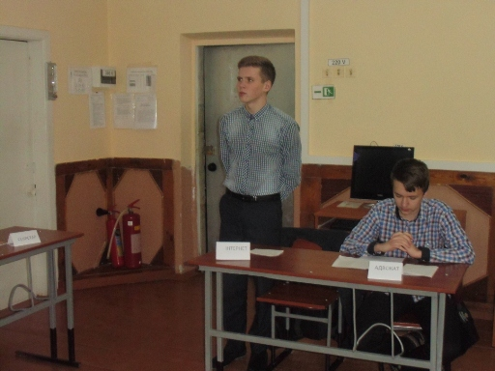
ІНТЕРНЕТ: Я не визнаю свою провину. Я – лише ресурс, який надає певні можливості. А як мене використовуватимуть – для користі або в шкоду – залежить від конкретних людей. Отже судити треба не мене, а користувачів, які використовують мої ресурси для протизаконних дій! Але я хочу привести деякі статистичні данні.
За даними дослідницького центру GfK Ukraine, кількість користувачів Інтернету в Україні за рік з 4 кварталу 2008 року до 4 кварталу 2009 року збільшилася на 37%. При цьому кількість сімей, у яких є комп’ютер, за той же період часу збільшилася лише на 29%. Найшвидше кількість регулярних користувачів Інтернету збільшувалася серед вікових груп 30-39 та 40-49 років, де вона зросла на 62 і 63%, відповідно. У четвертому кварталі 2009 року 57% населення віком 16-19 років користувались Інтернетом принаймні раз на чотири тижні, тоді як серед громадян, старших від 50 років, лише менше 5% регулярно користуються Інтернетом. Електронна пошта не тільки залишається найпопулярнішим сервісом Інтернету, у четвертому кварталі 2009 року кількість користувачів цього сервісу зросла до 52% від тих, хто має доступ до Інтернету. Найбільш розвинутим способом виходу в Інтернет став мобільний доступ. За рік кількість користувачів тут збільшилася з 9% до 16%. Лідером за кількістю нових користувачів стали соціальні мережі. Тепер 31% користувачів Інтернету в Україні відвідують ці ресурси. Також підвищеною популярністю користуються новинні сайти (число відвідувачів у віковій групі від 30 до 49 років зросла тут з 24% до 29%) і сайти з мультимедійним контентом (з 26% до 32% збільшилася кількість користувачів, які завантажували музику і фільми, і з 9 % до 14% підвищилась кількість тих, хто переглядає онлайн-відео або слухає онлайн-радіостанції).
Суддя: Суд, розглянувши всі обставини справи і вислухавши всіх свідків, вирішив:
Internet – двозначна річ. З одного боку, це простір свободи, з іншою – прозорості і контролю. Internet увібрав в себе не тільки достоїнства глобальності, але і глобальні вади. Технічний прогрес зупинити неможливо, але слід пам'ятати, що у будь-якої новини є свої позитивні і негативні сторони. І чим стане Internet в нашому житті, залежить від людини…
Вирок остаточний і не оскаржує! Судове засідання оголошується закритим!
Секретар: Встати! Суд йде!
Завершальне слово Вчителя:
(Підведення підсумків заняття).
Протягом заняття нам вдалося поглянути на глобальну комп'ютерну мережу Internet з різних сторін. Виявлені як позитивні, так і негативні її якості.
Узагальнюючи все вищесказане можна зробити висновок, що Internet є дуже важливим джерелом інформації, користуватися яким поза сумнівом треба, проте при цьому не слід забувати про ті проблеми, які несе в собі глобальна мережа і відноситься до неї з часткою розумного скептицизму.
На дошці з’являються у вигляді таблиці, позитивні та негативні сторони використання Internet.
Позитивні | Негативні
Спілкування без меж в реальному масштабі часу.  Оперативний глобальний пошук інформації.  Передача файлової інформації без використовування зовнішніх носіїв.  Інтернет-торгівля і банківські операції.  Можливість дистанційної освіти.  Додаткові робочі місця.  Системи оперативного опитування соціологічного або іншого.  Розподілені розрахунки.  Розваги. | Підміна реального спілкування віртуальним.  Погіршення креативної здатності.  Шкода здоров'ю.  Розповсюдження комп'ютерних вірусів.  Розповсюдження нелегальної інформації.  Можливість невірогідності інформації.  Порушення авторських прав.  Відносна незахищеність електронних грошей.  Електронний спам.  Вторгнення в особисте життя.  Висока вартість послуг провайдерів.

